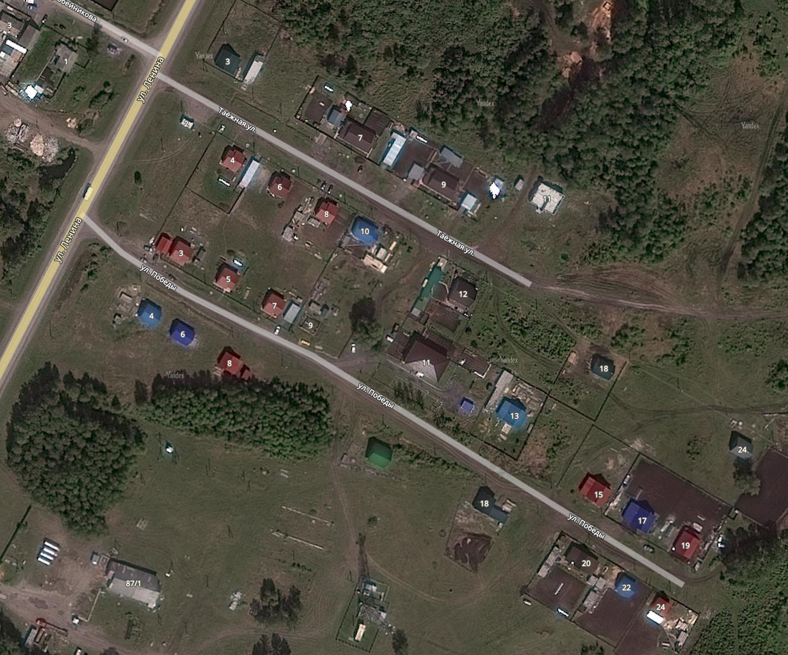
Согласовано:
Глава Северного сельсовета
Северного района Новосибирской области
И.Г. Воробьёв

